附件1
教师打印点名册及成绩录入指南
一、教师打印点名册
请各位老师使用IE浏览器进行成绩登陆，请在打印成绩前，对浏览器进行设置，允许弹出页弹出！

1.登陆教务处网站首页（网址：http://jwc.dlu.edu.cn/），左侧网络资源平台——教师成绩系统登陆入口（如图1）。
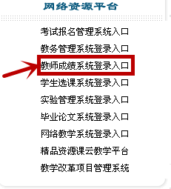
图1

2.进入大连大学教务管理系统平台后，输入自己的用户名（教师工资号后六位）、密码、验证码后，选择“教师”点击登录（如图2）。
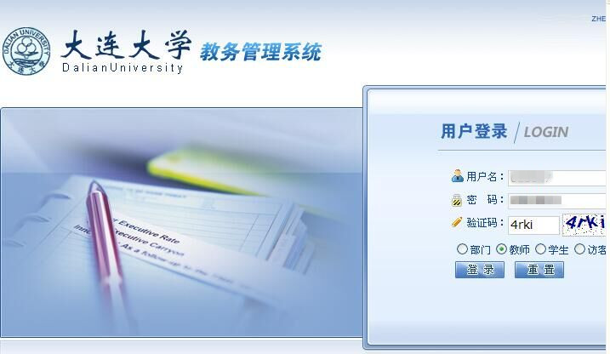
图2
3.进入大连大学教务管理系统，点信息查询——选课情况（如图3）。选择相应的学年、学期、上课信息，点输出点名册。如果本学期该教师承担两门或以上课程教学任务时，打印第二个课程点名册时，选择相应学年、学期、上课信息后，先点输出班级名单，再点输出点名册（如图4）。
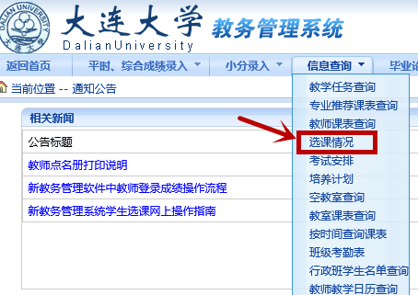
图3
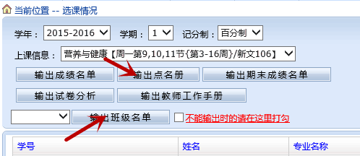
图4

二、教师录入成绩
1.进入大连大学教务管理系统，点平时、综合成绩录入选择课程后输入课程密码（默认为教师工资号后六位）登录（如图5），出现提示后点击确定则显示该门课程的学生名单，先确定课程的平时和期末成绩所占比例（如图6）并选择右上角的成绩记载方式（记分制：百分制或五级分制）后（如图7），教师即可录入成绩。
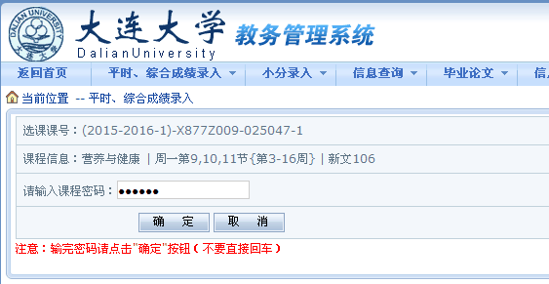
图5
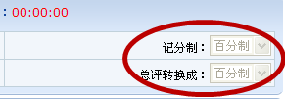
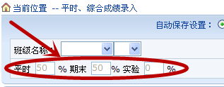
图6 图7
2.教师录完成绩后请不要急于提交，因为提交后将无法进行更改，应该先保存，然后输出成绩核对单。核对过程中，如果发现成绩输入错误需要修改时，选择百分制记载的课程，应先清空总评再修改成绩（如图8），选择五级分制的课程，在总评成绩栏内直接修改即可。核对成绩无误后再点击提交。在此过程中，教师可点击表头的班级名称、学号、姓名对学生名单进行排序(如图9)。
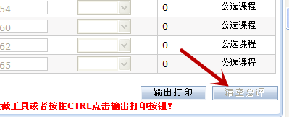
图8
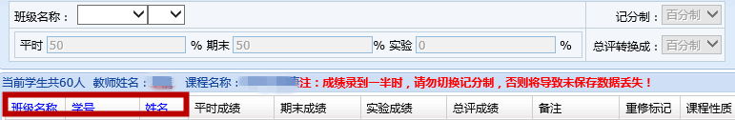
图9

3.输出成绩单时，请先对IE浏览器进行设置（工具——Internet选项——程序——HTML编辑器下选择“Microsoft Office Excel”进行打印（如图10）。在弹出的窗口，选择格式二，点击打印（如图11）。此时，由于服务器生成成绩单需要一定时间，请各位老师稍等1-3分钟。
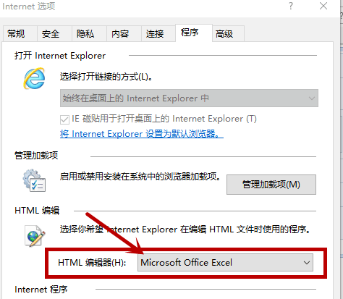
图10
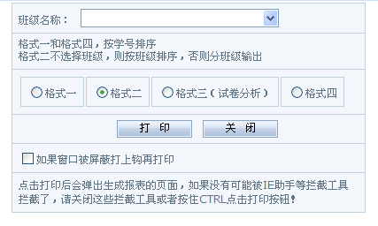
图11
4.将打印好的成绩单一式两份，一份交到学院，一份自己留存。

